Silverlight 2 チュートリアル
チュートリアル 3: スタイルとテンプレート
執筆者 : Jesse Liberty

コントロールのスタイル調整
Silverlight のコントロールは、非常に洗練された外観になっています。とはいえ、実際にデザインをするときには、多少の調整が必要になる場合もあります。
このチュートリアルでは、Silverlight のコントロールの外観を調整する、2 とおりの方法を解説します。1 つ目はスタイルで、これはコントロールの外観を決める特性を修正する機能です。2 つ目は、テンプレートで、コントロールの特定の外観を使わず、すべて自由に外観を決めることができます。

単純なプログラムにも使われているスタイル属性
たとえば前回のチュートリアルでは、いくつかインライン スタイルを使って、揃え、高さ、幅などの外観を調整しました。
実際にスタイルを使ってみる準備として、Styler という名前で新規にプログラムを作成してください。ここに、データ バインディングのチュートリアルで使った Book のプロパティを複製します (Silverlight.NET からダウンロードすることも可)。
Styler 上で Book.cs というファイルを開き、Book クラスの内容を元のプログラムからコピーしてください。
次に、グリッドの記述を元のプログラムのグリッドで置き換えます。同様に Page.xaml.cs 内の Page クラスも、同じ Page クラスの内容で置き換えてください。
この新しいプログラムを起動し、正常に動作することが確認できたら次に進みます。
インライン スタイルは、コントロールの宣言中に、属性の形で埋め込まれています。Style オブジェクトを使う方法もあるのですが、これについてはすぐ後で説明します。
インライン スタイルが機能することを確認してみましょう。先頭の 2 つの TextBlock (Title および Author のプロンプト) に、フォント スタイルの設定を追加してください。
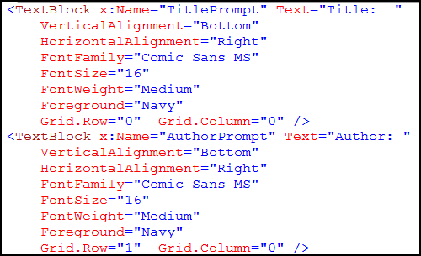

このように、プロンプトに相当する 2 組の TextBlock に対し (この間に記述されている要素は省略)、フォント ファミリを Comic Sans MS、サイズを 16、太さを Medium、色を Navy としました。その効果は見てのとおりです。
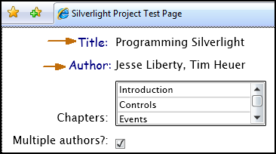
この 2 つのプロンプトは特に異なって見えます (他より見映えがしないかもしれませんが。私は自分がデザイナであるとは決して言いませんでした)。
注意 : Beta 1 で指定可能なフォント ファミリは次のとおりです。
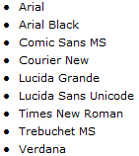

インライン スタイルの問題 : 拡張性
プロンプトの外観はすべて揃えて一貫性を持たせるべきですが、個別に修正する方法には次のような問題があります。
- レイアウトを統一的に扱うことができません。
- 値を一斉に変更する (たとえば入力欄の高さをすべて 40 にする) 場合、ひとつひとつ個別に修正しなければならず、漏れが生じやすくなります。保守性に問題があるだけでなく、将来プログラムを拡張する際にも面倒なことになります。
したがって、いくつものコントロールのスタイルを 1 箇所で修正し、一斉に適用する手段が切実に求められます。そして Style オブジェクトは、まさにその目的のためにあるのです。

スタイルの作り方、使い方
簡単なところから始めましょう。グリッドの Resource セクションを定義し、ここにスタイルを定義して、いくつものコントロールに適用できるようにします。各スタイルは、次のような属性を持つ Style 要素の形で記述します。
- TargetType (スタイルの適用先とする要素の型)
- Key (このスタイルを識別するための名前)
- Setter (0 個以上)
Setter はスタイル属性を表し、Property と Value の組になっています。Property は設定しようとするスタイル プロパティ、Value はそのプロパティに対して設定する値です。
インライン プロパティと対比すれば分かりやすいでしょう。
たとえば次のようなコードがあったとします。

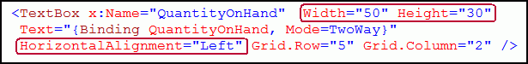

これをスタイルの形で記述すると、次のようになります。
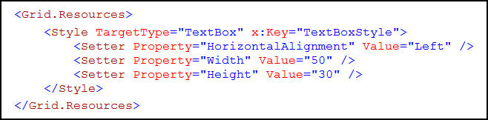

するとこのスタイルは、(TargetType として指定されている) TextBox に、Key を使って適用できるようになります。Style オブジェクトに転記したインライン スタイル (HorizontalAlignment、Width、Height) は削除して構いません。
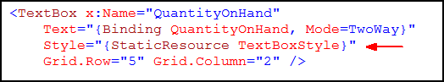
Style 宣言の x:Key の値と、UI 要素の側に記述するリソース名は、一致していなければなりません。TargetType が同じスタイルをいくつか定義した場合でも、x:Key で区別できるようになっているのです。たとえば TextBlock には、ラベル プロンプト用と値用の 2 種類があります。そこでスタイルも 2 種類用意して使い分けます。
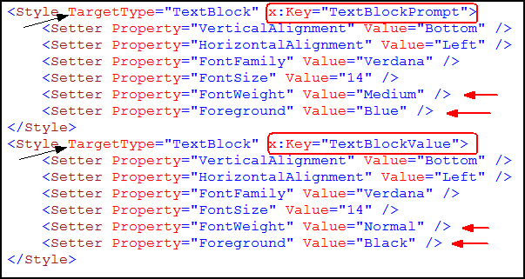
このように 2 つのスタイルが宣言されており、どちらも TargetType は TextBlock ですが、Key の違いにより使い分けが可能です。プロンプトに対しては太さが Medium、色が Blue のフォント、値には太さが Normal、色が Black のフォントを指定しています。
この 2 つのスタイルを、使い方に応じて適用します。
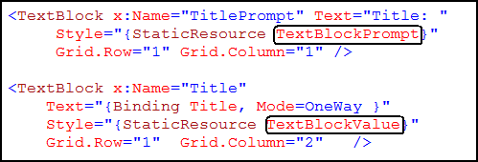
ここで、1 つ目の TextBlock はラベルとして使い、2 つめはデータ オブジェクトから取得した値を表示するために使います。2 種類のスタイルを使い分けることにより、テキストの外観に違いが現れています。スタイルを使うと、一貫した外観が得られるという利点があります。また、たとえば色を黒から紫に変更しようということになった場合、スタイルの 1 箇所だけを修正すれば済みます。TextBlock を個別に修正する必要はありません。

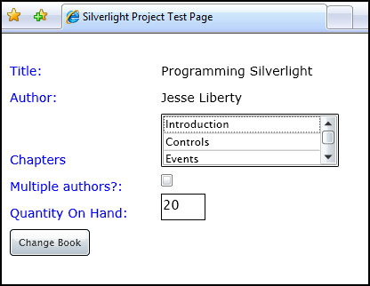

TextBlock と TextBox だけでなく、他のコントロールに対しても Style を定義することにしましょう。Style セクションは次のようになります (一部省略あり)。
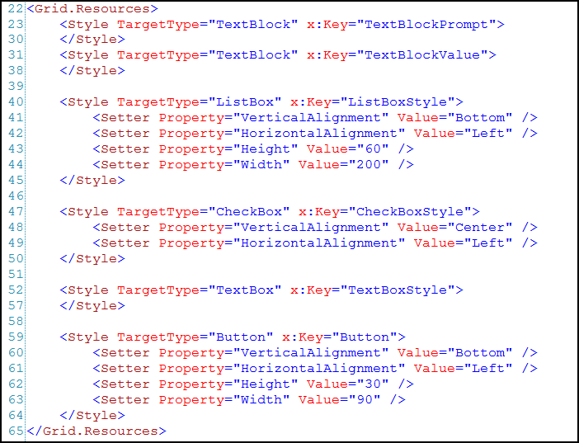
行番号が欠けている部分には、先に示したスタイル記述が入ります。ListBox、CheckBox、Button のスタイルを新たに定義したわけですが、それほど大きな違いはありません。もちろん、これ以外のプロパティ定義 (Setter) を追加することも可能です。
どのようなプロパティがスタイルに記述できるか、については、次のようにして調べるとよいでしょう。
- 当該コントロールに対して Intellisense を働かせ、適用できるプロパティを調べる方法。
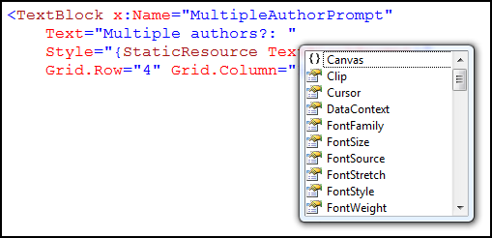
- オンライン/ローカルのヘルプ ファイルにある、プロパティ一覧を参照する方法 (こちらの方がお勧め)。
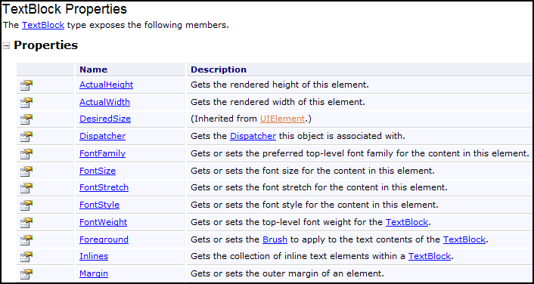

スタイルのオーバーライド
コントロールにスタイルを適用した上で、個別のコントロールに対してそれとは異なる属性値を指定する (オーバーライド) ことができます。ある属性をオーバーライドしても、スタイルの他の属性には影響が及ばないことに注意してください。たとえば TextBlockPrompt スタイルに次の 6 つの属性が設定されているとします。
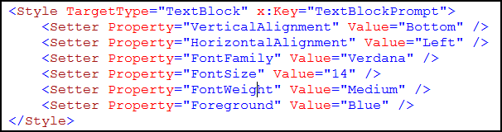
個々のコントロールで、いずれかの属性をオーバーライドしたとしても、それ以外の属性はなお有効です。実際に試してみましょう。「Quantity on hand」というプロンプトについて、フォントの色と太さを “Red”、”Bold” に変更してみます。

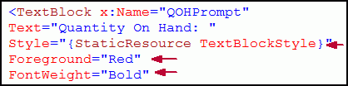

TextBlock の宣言中に Style を使う旨を記述した上で、上記の 2 つのプロパティ (属性) をオーバーライドします。その結果、他のプロパティはそのまま適用されますが、まさにこのコントロールのみ、色と太さが変わっていることが分かります。
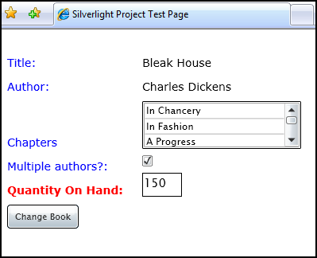

アプリケーション リソース
ここまではグリッドに対してスタイル (リソース) を定義し、StaticResource として使っていました。
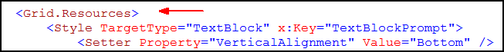
これも便利ではあるのですが、スタイル定義の有効範囲がこのグリッド内に限定される、という問題があります。スタイル定義を App.xaml に移せば、アプリケーション全体に有効範囲が広がります。
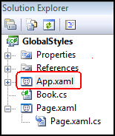

このファイルにはあらかじめ、Visual Studio 2008 の機能により、中身が空の Applicaton.Resources 要素が生成されています。この中にスタイル定義を持っていくだけで、どこからでも参照できるようになります。
特筆すべきなのは、スタイル記述を何も変更せず、そのまま持っていくだけでよいということでしょう。
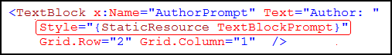
StaticResource の呼び出しは、App.xaml にある宣言を参照して解決されます。ほかには何の違いもありません。

Content プロパティ
Text プロパティを用いるコントロールと、Button のように Content プロパティを使うコントロールがありますが、今までのところ、機能に何ら違いはないように思えるかも知れません。これはコンテンツに埋める内容として、今までテキストしか使っていなかったからでしょう。しかし、Textbox の Text プロパティには (名前のとおり) テキストしか入れられませんが、ボタンの Content プロパティには、ほぼ何でも入れることができます。
Button の親クラスは ButtonBase であり、さらにさかのぼると ContentControl に到達します。ContentControl は Content プロパティ (厳密には ContentControl 依存プロパティ) を持つオブジェクトです。
簡単な例から始めましょう。画像とテキストが組み込まれたボタンを生成し、これをクリックしたとき、何らかの動作が起こるようにしてみます。
新たに ContentButton という名前でプロジェクトを作り、ボタンを追加します。属性もこれまでに説明したとおりですが、Content 属性は例外で、スタック パネル (StackPanel) を値として指定します。スタック パネル には Image と TextBlock の 2 つを並べます (これは「Scott のチュートリアル」に載っている例を借用したものですが、ボタンに Content プロパティを設定する最初の例としてすぐに思いつく、自然なものと言えるでしょう)。
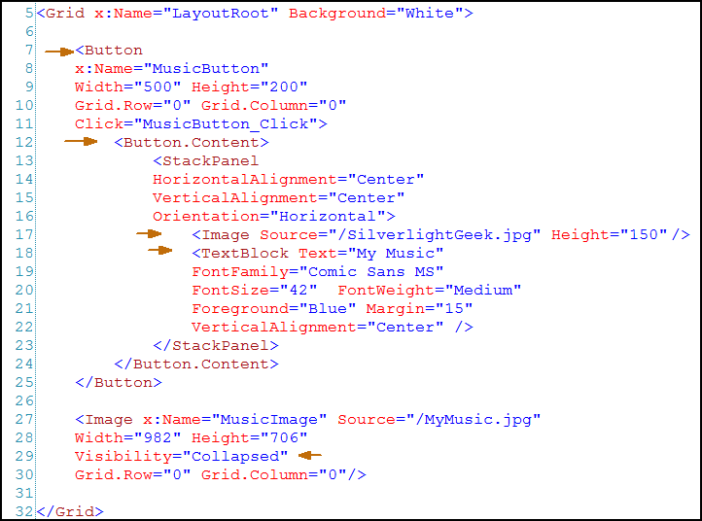
5 行目で、通常どおりグリッドを生成します。7 行目で Button を生成し、一般的な属性を設定します (10 行目で、グリッドの 0 行 0 列に置いていることに注意)。
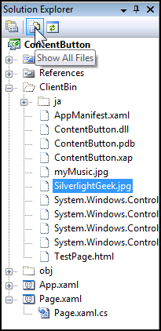
ボタンの Content プロパティは 12 ～ 24 行にあります。その中身を見ると、13 ～ 23 行が StackPanel の定義になっています。その中には、Image (17 行) と TextBlock (18 ～ 22 行) の、2 つのコントロールが並んでいます。
Image には Source プロパティがありますが、ここに指定された画像ファイルは、ClientBin で表わされるディレクトリにあります。Solution Explorer 上で [すべてのファイルを表示] ボタンをクリックすると、どのような画像か見ることができます。もちろん、画像の URI を指定することにより、Web 上にある画像を使うことも可能です。

Button の定義 (その中にある StackPanel や Button.Content の定義を含め、全体がグリッドのある区画に置かれている) の下に、もう 1 つ画像が宣言されています (27 行)。この画像はボタンがクリックされたときに表示します。高さや幅は実際の画像の大きさに合わせて設定されているので、原寸大の表示になります。Visibility が “Collapsed” となっているのは、初期状態では画面上に表示しないことを表します。また、Grid.Row および Grid.Column がどちらも 0 なので、表示の際にはボタンの上に重なるように描画されます。
最後に、イベント ハンドラを、今回はインラインで宣言しています (11 行)。イベント ハンドラ自体は対応するコード側に記述するので、そちらに宣言するべきなのですが、この方法でもうまくいくことを紹介するため、今回はそうしてみました。するとイベント ハンドラを記述するためのテンプレートが自動生成されるので、2 枚目の画像を表示するコードをここに記述します。
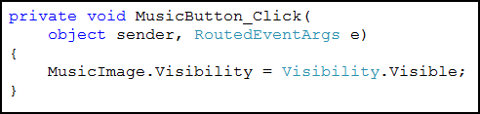
プログラムを起動すると、画像とテキストをコンテンツとするボタンが描画されます。マウス カーソルを持っていったときのアニメーション効果など、ボタンならではの機能はもちろん働きます。
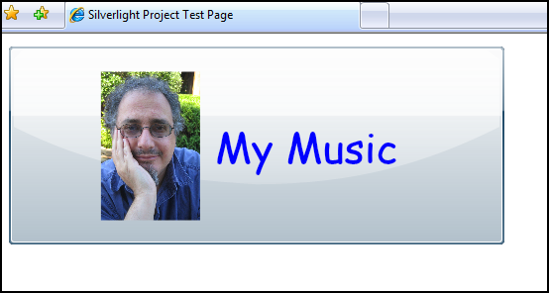

ボタンをクリックするとイベント ハンドラが起動され、2 枚目の画像がボタン上に重ねて描画されます (スペースをあけるため、左上隅にボタンを動かしました)。
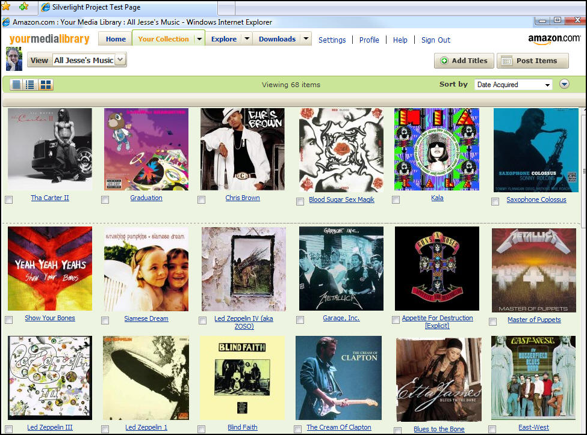

より「ふさわしい」形状設計について
ボタンの大きさや形状は自由に決めてよいのですが、私の経験によると、多くのユーザーが「ボタンは四角いもの (せいぜい角丸の矩形)」というつもりで使っています。そうでない形状を考えている場合、ユーザーが戸惑わないよう、次の点を検討してください。
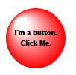
- これはボタンであるということが、ぱっと見て認識できるようにする必要があります (Steve Krug の「Don’t Make Me Think」、あるいはもっと重要な文献である、David S. Platt の「Why Software Sucks」を参照)。
- 文字でこれはボタンであると説明しなければならないようなものは失敗作です (Donald Norman の「The Design Of Everyday Things」を参照。ユーザー インターフェイスに関わる者全員が読んでおくべき文献)。
- 思うに、どうせ標準から逸脱するのであれば、思いきり外した方がうまくいく可能性が高いでしょう。四角のままで小手先の変化を施すよりも、丸いボタンにした方がよいかも知れません。つまりこういうことです。
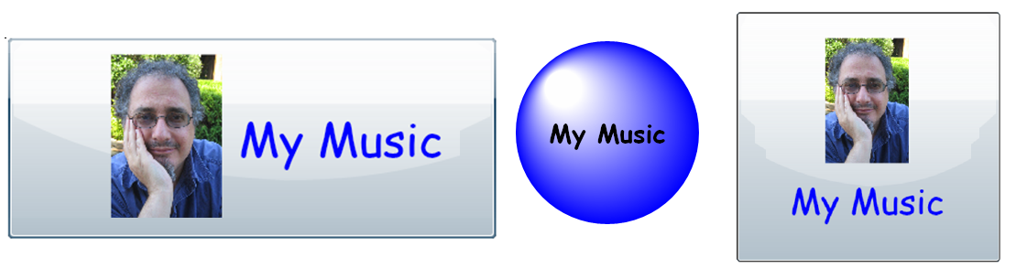
1 つ目と 3 つ目のボタンは、既存の Button クラスをもとに、高さや幅を調整するだけでできてしまいますが、2 つ目のボタンは大きく逸脱しているので、次の話題である「テンプレート」を修正する必要があります。

テンプレート
スタイル属性の調整だけでは、コントロールの外観を変更できる範囲に限界があります。(メソッドやイベントはそのままで) コントロールの外観、いわゆる「スキン」をまったく違うものにするためには、「テンプレート」を作って差し替える必要があります。
コントロールにはすべて「既定の」テンプレートがあり、標準の外観はこれによって決まっています。したがって、これとは別に新たにテンプレートを作成し、置き換えてしまえばよいのです。

簡単な例 - 使い回しも可能なスキンを作成
簡単な場合から始めましょう。Style オブジェクト内の Setter.Value に、ControlTemplate オブジェクトを使ってテンプレートを定義します。これを App.xaml に記述して、どこからでも参照できるようにします。
前にもよく似た説明をしました。(画像とテキスト ボックスから成る) 複合ボタンを App.xaml に記述したときの話です。しかし今回は、重要な違いがあります。スタイルの最初の Setter に Property="Template" と記述して、スキン全体を入れ替える旨を指定しているのです。
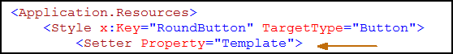
プロパティには値を与える必要がありますが、今回はテンプレートの定義全体が “Template” プロパティの値になります。

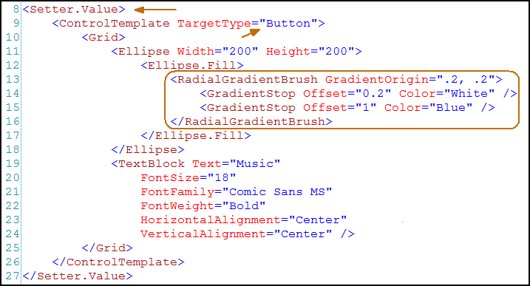
値の記述は 8 ～ 27 行にあります。
9 行目で、このテンプレートの適用先として指定可能なコントロールを、Button と設定しています。テンプレートの本体は 9 ～ 25 行にあります。レイアウトが容易になるようグリッドを使い、構成する部品を並べて記述するだけで配置できるようにします。
RoundButton スキンは 2 つのコントロールから成ります。1 つは楕円 (Ellipse) ですが、Width と Height の値が同じなので (11 行)、実際には真円になります。RadialGradientBrush を使って、放射状にだんだん濃くなるように塗りつぶしますが、その中心は、円の中心から少しずれたところに置きます。

Shape や Brush については、仕様が Silverlight 1.0 から変わっていません。詳しくは今後公開するチュートリアルで説明します。当面、このブログ記事やこのビデオが、出発点として悪くないでしょう。

ボタンにテンプレートを適用
新しいテンプレートが定義できたので、先に説明した複合ボタンと同じようにして、このテンプレートを適用したボタンを作ってみましょう。Page.xaml で、新しいボタンのスキンを “Style” 属性により指定します。
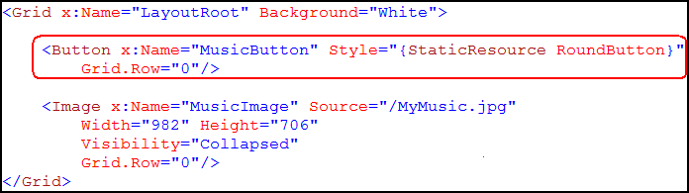
今回は、イベント ハンドラをファイル内のコードに記述します (こちらの方がプログラマらしいですね)。
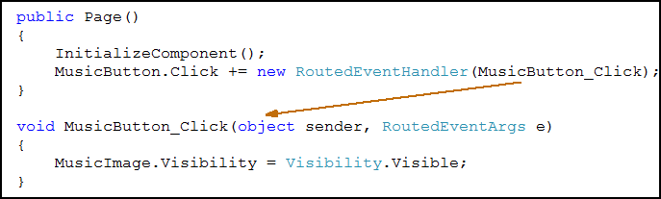
アプリケーションを実行すると、ここで作った新しいボタンが表示されます。クリックしたときの動作は古いボタンの場合と同じです。
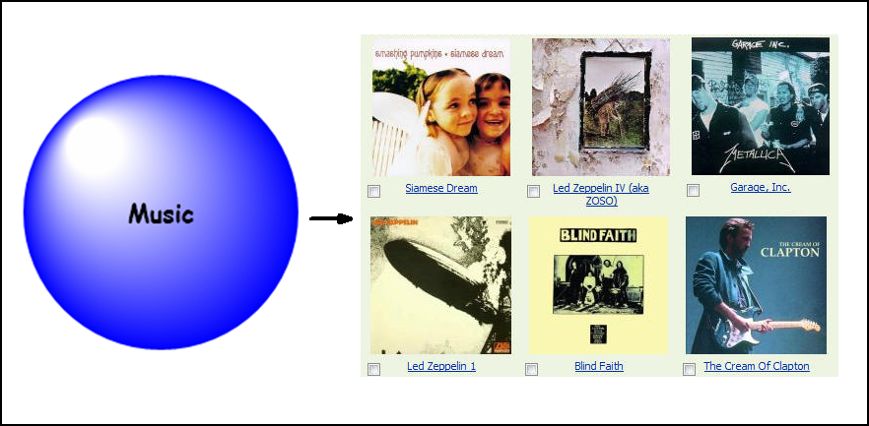

可変のコンテンツ
このボタンに表示されている文字は「Music」で固定であり、大きさも常に同じです (そのように設計したのです)。しかし、普通のボタンと同じように、表示する文字列や高さ/幅が変更できるようになっていれば便利でしょう。
そのためには、プロパティ値として TemplateBinding オブジェクトを使うようにテンプレートを書き換え、RoundButton のインスタンス生成時に具体的な値を与えるようにすればよいのです。App.xaml に戻り、楕円の高さや幅としてハード コードされた値を削除します。これは RoundedButton を使う側で設定する値だからです。
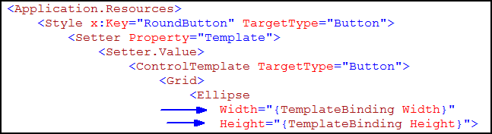
同様に、TextBox の FontSize や FontWeight、さらにはコンテンツについても TemplateBinding を使って書き換えますが、そのためには型を TextBox から ContentPresenter に変更しなければなりません。
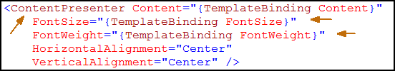
これには大きな利点があります。テキストに限らず、何でもコンテンツとして設定できるようになるからです。
第 2 回のチュートリアルで説明したデータ バインディングの機能も使って、実際にアプリケーションを作ってみましょう。「アルバム」を表す、非常に簡単な業務オブジェクトを作ります。今さらこの名前はどうかと思われるかも知れませんが、私も結構な年なので、ここではそう呼ばせてください。
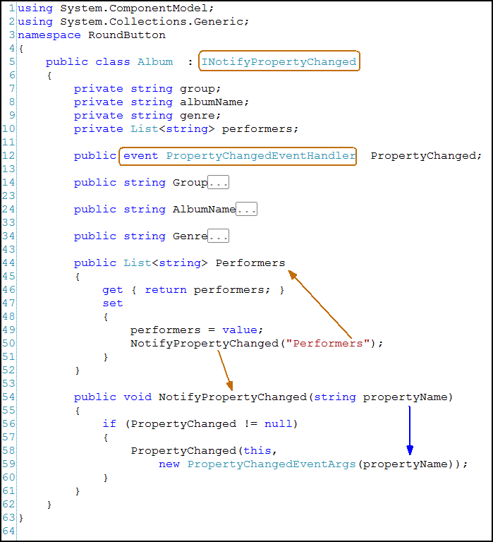
このクラスは INotifyPropertyChanged インターフェイスを実装する旨を宣言します (5 行)。第 2 回のチュートリアル「データ バインディング」で説明したとおりです。その結果、次のような記述が必要です。
- クラス内に PropertyChangedEventHandler 型のイベントを宣言します (慣例によりその名前は PropertyChanged となります)。
- 公開 (public) プロパティの値が設定されたとき、このイベントを使って関連先 (この業務オブジェクトにバインドされたコントロールなど) に通知するようにします (50 行)。
ここには Album クラスのプロパティのうち主なものだけを掲載しました。アルバム名、グループ名、ジャンル (特定のジャンルの曲を絞り込めるように)、演奏者のリストです。

テンプレートの生成
テンプレートは上述のように、App.xaml に記述して生成します。RoundedButton をアプリケーション リソースとして設定し (Application.Resources)、TargetType が “Button” である Style として生成します。Setter に Property=“Template” と記述して、普通のスタイルではなくテンプレートであることを明示します。値は 7 ～ 28 行、ControlTemplate 内で設定しますが、今回はグリッドに部品を並べる形で定義します。グリッドに並んでいるのは、円形ボタンの形状を表す Ellipse と、ボタン内に描画するテキストその他に対応する ContentPresenter です。
高さ、幅などいくつかのプロパティについては、TemplateBinding コンストラクタを使って、たとえば Page.xaml で実際にテンプレートを使う時点までは、具体的な値を決めてしまわないようにします。同じテンプレートを使っても、プロパティの値を変えて、多様な円形ボタンを作ることができるのです。
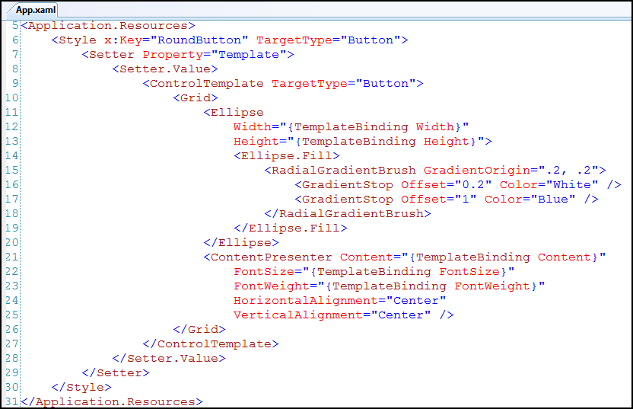
Page.xaml で、このテンプレートを適用します。
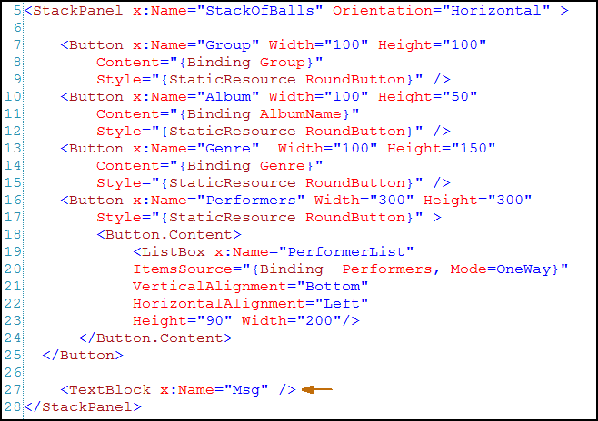
RoundButtons を 4 つ作っています (7、10、13、16 行)。いずれも、名前をつけ、幅と高さを指定 (この 2 つの値が同じであれば真円、違っていれば楕円) し、データをバインドし、スタイルとして、App.xaml で生成したテンプレートを指定しています。
Content プロパティの値は Binding オブジェクトを使って設定するようになっています。具体的には、Album のプロパティ (Group、AlbumName、Genre、Performers) に対応するコントロールです。対応するコードで、実行時に DataContext を設定した時点で、具体的なあるアルバムがバインドされることになります。
27 行目で TextBlock を宣言していますが、その内容 (テキスト) を設定していないので、この時点では可視になっていません。

イベント ハンドラの実装
対応するコードは、あえて単純なままにしてあります。まず言っておかなければならないのは、コード側ではボタンのスキンが変わったことを意識する必要がない、ということです。テンプレートは外観に影響するだけで、振る舞いとは無関係なのです。
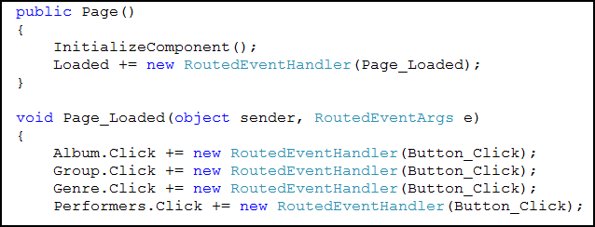
Page_Loaded ではまず、4 つのボタンすべてについて、Click イベントを同じイベント ハンドラで処理するように設定します。
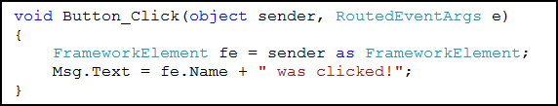
第 2 回のチュートリアルで説明したように、RoutedEvent については実際の送信元が分からないので、Button 型ではなく FrameworkElement 型にキャストしています。オブジェクト名を取得して、先に述べた (初期状態では非可視の) TextBlock である Msg に表示します。これは、ボタンがボタンとして働いていることを確認するだけの、仮の実装です。
さらに、Page_Loaded で DataSource を生成し、Binding オブジェクトをすべてバインドする必要があります。これは、新しいアルバムを生成し、プロパティに値を設定することにより行います。
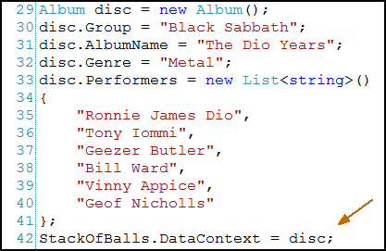
まず、Album のインスタンス (disc) を生成します (29 行)。そのプロパティを設定し (30 ～ 33 行)、(StackOfBalls と名づけた) StackPanel の DataContext として、disc を設定します (42 行)。この StackPanel 上に、アルバムにバインドされるコントロールがあります。

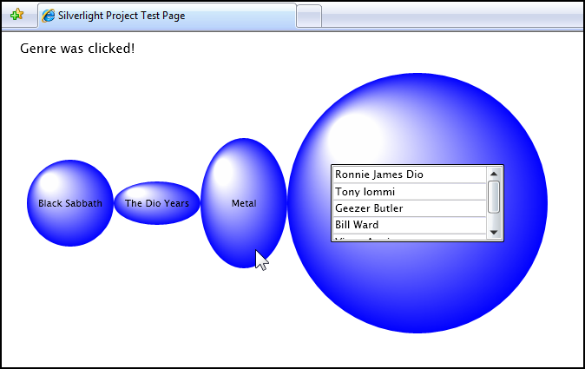

以上、スキン (テンプレート) を使って、ボタンの振る舞いは元のまま、外観をまったく変えてしまう例を説明しました。

